Sophantering BRF Lädersättra

**Viktig information!**

Vi i styrelsen har noterat att ordningen i sophuset kraftigt har försämrats under den senaste tiden. Tyvärr finns det en del personer som inte verkar bry sig om föreningens anvisningar när det kommer till sophantering.

Vi har sett **vitvaror** (tvättmaskin, torktumlare, spis), **möbler** (bord, stolar, hyllor, fåtöljer) och **bildelar** (stötfångare, däck, fälg) i sophuset. Detta får absolut inte slängasi sophuset.

DET FÅR ABSOLUT INTE SLÄNGAS VITVAROR I SOPHUSET

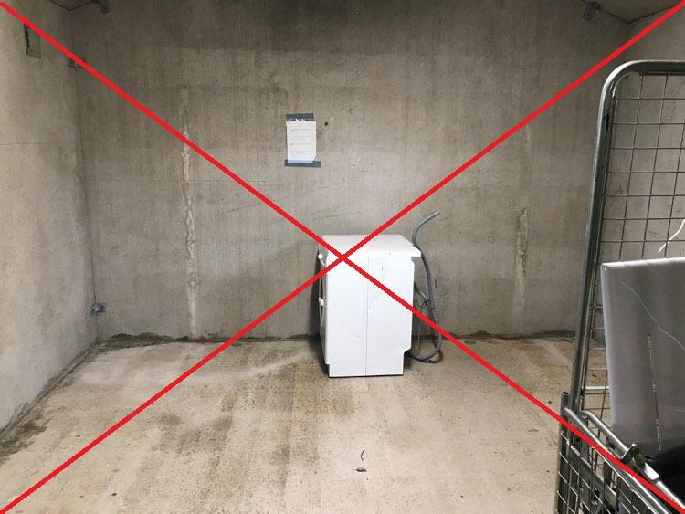

Det som får slängas i sophuset är:

* Hushållssopor - i de stora gröna lådorna
* Glas - i de små gröna lådorna
* Batterier och lampor - i de svarta lådorna
* Mindre hemelektronik (Tex datorer, sladdar, elvispar, mm) - i vagnen

Övrigt avfall måste tas till närmaste återvinningsstation/-central. Om Ni har svårt att själva ta Ert avfall dit det hör hemma finns det säkert någon i föreningen som är villig att hjälpa till!

Det finns inga regler i bostadsrättslagen angående soprum eller sophantering. Däremot så är det fastighetsägaren (det vill säga föreningen) vilken består av alla medlemmar, som ansvarar för att sophanteringen sköts enligt kommunens anvisningar. Vi som bor i BRF Lädersättra har därför ett ansvar att följa de anvisningarna. Det är en förutsättning för alla medlemmar som vill vara del av föreningen.

Vi vet också att det finns många medlemmar som sköter sig gällande sophanteringen och till Er vill vi rikta ett stort tack! Det är alla medlemmars uppdrag tillsammans att skapa en fin och välskött förening som alla kan trivas i.

Hälsningar Styrelsen